муниципальное бюджетное общеобразовательное учреждение «Энтузиастская школа имени Героя Советского Союза В.И.Шибанкова»

Квест
«Профориентационный лабиринт будущего»

Маковеева Елена Викторовна,
учитель немецкого языка, педагог-психолог

2023

Аннотация
Актуальность разработки. Выпускник школы, в соответствии с ФГОС, должен уметь ориентироваться в мире своих профессиональных предпочтений, быть готовым к сознательному выбору и построению индивидуального пути своего профессионального образования.
Современный уровень развития российского общества и проблемы выпускников при выборе профессии, заставляют нас понять, что традиционные формы профориентационной работы порой недостаточно эффективны и привлекательны для ребят.
Профессиональная ориентация - это подготовка выпускников школ к осознанному профессиональному самоопределению и грамотному выбору будущей профессии с ориентацией не только на свои интересы и возможности, но и на востребованность выбранной профессии.
Представленная разработка направлена на решение двух актуальных педагогических и профориентационных задач:
- внедрение новых форм профориентационной работы со школьниками, отвечающих интересам сегодняшних старшеклассников и современным требованиям ФГОС;
- поддержка ответственного и самостоятельного профессионального выбора старшеклассников через расширение их информационного поля в области перспективных и актуальных профессий будущего с помощью интерактивных и практико- ориентированных форм профориентационной работы.
Преимущества, уникальность и новизна разработки.
Квест- технология-это интерактивная форма образовательной деятельности, увлекательная «живая» игра для коллектива из нескольких человек, позволяющая раскрыть их творческие способности, проявить смекалку, логическое мышление и умение работать индивидуально и в команде, воплотить свои знания и навыки на практике.
Квест, как форма организации деятельности, доступна, понятна и интересна для школьника.
Это захватывающее приключение раскрепощает ребят в общении, учит согласованию различных взглядов, умению брать на себя ответственность, радоваться удаче и адекватно переживать промахи.
Универсальность данной разработки состоит в том, что в зависимости от возможностей и приоритетов проводящего квест образовательного учреждения и запросов выпускников может изменяться содержание заданий, выбранные профессиональные сферы и специальности будущего.
Цель разработки: создание позитивной мотивации старшеклассников к осознанному выбору будущей профессии.
Задачи:
- предоставление возможности для проявления индивидуальных творческих способностей;
- развитие навыков коллективного взаимодействия;
- развитие профессионального самоопределения участников.
Планируемые результаты:
В результате прохождения квеста школьники соберут информацию о профессиях будущего и надпрофессиональных навыках и умениях, которые будут актуальны в разных профессиональных сферах. Это поможет старшеклассникам посмотреть на свой профессиональный выбор с точки зрения востребованности и актуальности выбранной профессии.
Условия применения разработки. Возрастная направленность.
Методическая разработка квеста «Профориентационный лабиринт будущего» рассчитана на обучающихся 8-11 классов. Проводить квест можно между учениками одного класса или между командами разных классов, разных образовательных учреждений.
Материально-техническое оснащение: спортивный зал и классы- сферы, оформленные в соответствии с темой. Компьютер, проектор, экран. Методическое и дидактическое оснащение: карточки с заданиями для каждой локации; карта локаций профессиональных отраслей и карточка с навыками и умениями; жетоны и мешочек для их сбора; части пазла, маршрутные листы; конверт с заданием для поиска связного; ручки, листы бумаги
Участники: обучающиеся 9класса, 5 мастеров(педагоги- предметники), ведущий- классный руководитель.Проводник - ученик 7-8 классов.

этапы | Деятельность учителя | Деятельность обучающихся
1.Сбор и приветствие участников квеста ведущим. (в спортивном зале) | Дорогие ребята. Перед тем, как связывать свою профессиональную жизнь с какой-то профессией и поступать в профильный колледж или один из лучших университетов России, стоит подумать о возможных карьерных перспективах. Как будут развиваться выбранные вами профессии в будущем, какие навыки и умения будут особенно ценны? Найти ответ на этот вопрос можно, разобравшись в основных тенденциях профессиональной сферы. И поможет нам в этом Машина времени: только ей под силу показать нам будущее. Мы приветствуем вас на квесте «Профориентационный лабиринт будущего» | Приветствуют ведущего.
2.Кодовая шифровка для включения Машины Времени | - Чтобы воспользоваться Машиной времени, вам необходимо ввести кодовую фразу, которую вы узнаете, разгадав шифровку.  А теперь капитаны команд получите шифровку.  Задание для кодовой фразы: Расшифровав фразу, вы прочитаете одно из изречений древнегреческого философа Сократа (число соответствует номеру буквы в алфавите). Составьте фразу и предъявите ответ для прохождения сферы.  15-6, 17-18-16-22-6-19-19-10- 33, 3-29-2-10-18-1-6-20, 25-6-13-16-3-6-12-1, 1, 25-6-13-16-3-6-12, 17-18-16-22-6-18-19-10-32 | Капитаны получают от ведущего конверты с кодовой фразой.  Разгадывают шифр, получают конверт с координатами проводника и отправляются в будущее.  (Не профессия выбирает человека, а человек профессию)
3.Поиск проводника | В конверте задание: узнать проводника. Подберите общий предмет (слово), который связан со всеми этими картинками.  По этому предмету (слову) вы найдёте своего проводника.  Для 1 команды:  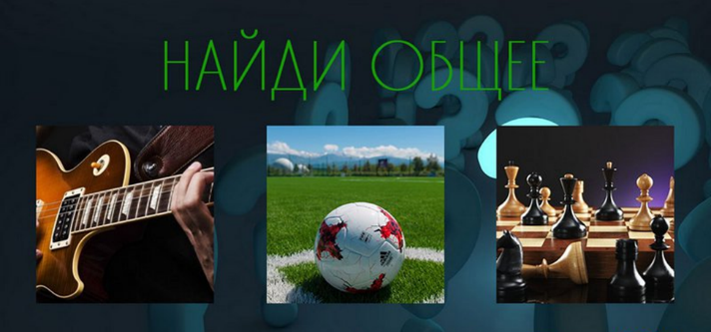  Для 2 команды:  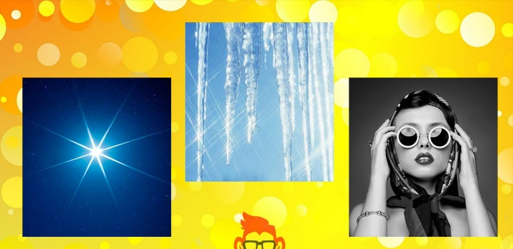  (Проводник следует вместе с командой. Раздаёт маршрутные листы. После прохождения сферы ставит штамп на маршрутном листе, выдаёт конверт для поиска следующей сферы, при возможности проводит фотофиксацию.) | Выполняют задание по поиску проводника.  Отгадывают слово, подходят к проводникам, называют зашифрованное слово. Если отгадали, получают дальнейшую инструкцию от проводника.  1 команда-игра  2 команда-солнце
4.Инструктаж игроков проводником | - Чтобы выяснить, какие специалисты будут нужны в будущем и какие профессиональные навыки и умения будут ценить в своих работниках в ближайшем будущем работодатели, вам надо добраться до нужной сферы и заработать фрагмент пазла с информацией. Для ориентации вы получаете маршрутный лист сфер некоторых профессиональных отраслей, которые будут наиболее востребованы в будущем (Приложение№1). Чтобы заработать фрагмент пазла, у вас есть не более 10 минут в каждой сфере. | Получают инструктаж от проводника, маршрутные листы
5.Прохожление сфер.  Поиск сферы  Посещение сферы. Встреча с Мастером | Задание для поиска сферы: какая профессиональная отрасль объединяет этих людей?  (Авиценна, С.П.Боткин, Гален, Парацельс, Р.Кох, Ж.-М.Шарко, С.Н.Фёдоров, Л.М.Рошаль)  Мастер в каждой сфере предлагает задания, информирует о профессиях будущего, знакомит с необходимыми умениями и навыками. После выполнения вручает фрагмент пазла с профессиями будущего. | медицина  После определения отрасли игроки находят в маршрутном листе нужную сферу и двигаются к ней.
Сфера1. «Медицина» | Часть первая: задания Мастера  Задание 1. «Костюм хирурга».  Для выполнения задания потребуются 2 человека, которые будут играть роль медицинской сестры и хирурга. Медсестра должна как можно быстрее помочь хирургу надеть шапочку, халат, перчатки и маску. Оценивание: 90 секунд и менее – 2 жетона; 90-100 секунд – 1 жетон; больше 100 секунд – 0.  Задание 2. «Анатомия». Участникам предлагаются анатомические иллюстрации с изображением разных органов человеческого тела. Через 1 минуту необходимо дать правильное название органов, и к какой системе органов они принадлежат. (Приложение № 2)  (За каждый правильный ответ-1 жетон)  Задание 3. «Походная аптечка». Из набора предложенных медикаментов участникам необходимо выбрать для аптечки 10, по их мнению, самых необходимых лекарственных средств и перевязочного материала. Медикаменты: необходимые - уголь активированный, средство от аллергии, обезболивающее, аммиак, перекись водорода, йод; бриллиантовый зеленый, бинт марлевый, бинт эластический, жгут резиновый для остановки кровотечений; не нужные для данной аптечки – медицинский термометр, шприц, шпатель, аэрозоль для ингаляций, антибиотик. (За каждый правильный ответ – 1 жетон)  Часть вторая: информация Мастера  Познакомьтесь с профессиями будущего в медицине: телехирург, генетический консультант, консультант здоровой старости, молекулярный диетолог, разработчик киберпротезов и имплантов, биоэтик. (вручает фрагмент пазла с профессиями будущего в медицине) | Выполняют задания мастера.  Легкие (дыхательная система)  Печень, желудок, кишечник (пищеварительная система)  Почки (мочевыделительная система)  Сердце (сердечно-сосудистая система)  Головной мозг (центральная нервная система)  Знакомятся с профессиями будущего в медицине. Получают пазл.
Поиск сферы | Задание для поиска сферы: какая профессиональная отрасль объединяет этих людей?  (Гомер, братья Люмьеры, А.Т.Твардовский, С.Эйзенштейн, С.Т.Коненков, А.К.Саврасов, М.И.Глинка, В.К.Растрелли) | (Искусство, культура)
Сфера 2 «Культура и искусство» | Часть первая: Задания Мастера  «Литература»  Выбрать книгу, которая является «лишней».  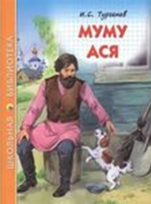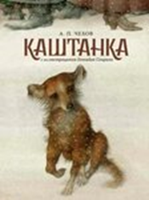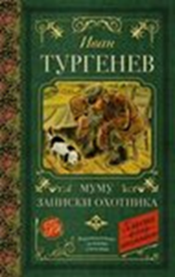  «Мой Юрьев-Польский»  Назвать место, с которым связаны известные личности Юрьев –Польского района:  1.Князь Михайло Михайлович Голицын –…  2. Князь Юрий Долгорукий-…  3.Митьков Михаил Фотиевич (декабрист)-…  «Музыка».  Прослушать композицию и определить, какому времени году посвящен отрывок произведения А.Л.Вивальди.  «Танцы народов мира»  Угадать по музыкальному отрывку национальность танца, показать характерные движения.  «Рисунок»  Дорисовать незаконченный рисунок.  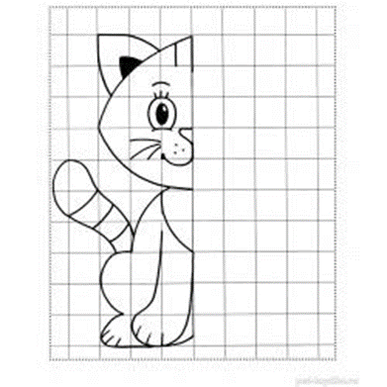  (За каждое правильно выполненное задание – 1 жетон)  Часть вторая: информация Мастера.  Познакомьтесь с профессиями будущего в культуре и искусстве - арт-оценщик, science –художник, тренер творческих состояний, личный тьютор по эстетическому развитию, куратор коллективного творчества.(вручает фрагмент пазла с профессиями будущего в сфере «Культура и искусство») | «Каштанка»  с. Сима.  г. Юрьев-Польский.  д. Варварино.  Музыкальный отрывок А.Л. Вивальди «Зима» из произведения «Времена года»  Музыкальный отрывок «Лезгинка»  Знакомятся с профессиями будущего в сфере культуры и искусства. Получают пазл.
Поиск сферы | Задание для поиска сферы: какая профессиональная отрасль объединяет этих людей?  (Билл Гейтс, Руперт Мердок, Митчелл Бейкер, Марк Цукерберг, Кевин Роуз) | IT-технологии
Сфера 3  «IT-СЕКТОР» | Часть первая: Задания Мастера  Задание1  Что устанавливается в квартиру для доступа в интернет по беспроводной связи:  а)Коммуникатор  б)Криптошлюз  в) Роутер  Задание 2.  Как называется…?  Символ - разделитель  «Мозг» компьютера  Взломщик компьютерных программ  Печатающее устройство  Указатель местоположения на экране  Задание3 «Дешифратор»  Вы получили карточки с пословицами, которые перефразированы на компьютерный лад. Задача: перевести их в общепринятую форму.  ◘ Компьютер – лучший друг.  ◘ Скажи мне, какой у тебя компьютер, и я скажу, кто ты.  ◘Компьютер памятью не испортишь.  ◘Дарёному компьютеру в системный блок не заглядывают.  (За каждое правильно выполненное задание – 1 жетон)  Часть вторая: информация Мастера  Познакомьтесь с профессиями будущего в IT-СЕКТОРЕ: архитектор информационных систем, архитектор виртуальности, дизайнер виртуальных миров, сетевой юрист, киберследователь, цифровой лингвист, дизайнер интерфейсов.(вручает пазл с профессиями будущего в IT-технологиях) | Роутер  Пробел  Процессор  Хакер  Принтер  Курсор  Книга - лучший друг  Скажи мне, кто твой друг, и я скажу, кто ты  Кашу маслом не испортишь  Дарёному коню в зубы не смотрят.  Знакомятся с профессиями будущего в сфере IТ-технологий. Получают пазл.
Поиск сферы | Задание для поиска сферы: какая профессиональная отрасль объединяет этих людей?  (И.С.Лоран, К.Шанель, Д.Армани, К.Диор, В.Зайцев, В.Юдашкин, П.Карден, А.Васильев) | Легкая промышленность
Сфера 4.«Лёгкая промышленность» | Часть первая: задания Мастера  Задание 1. «Лишнее» слово». Необходимо найти «лишнее» слово, которое стоит вне логического ряда, и объяснить выбор:  - простыня, наволочка, скатерть, пододеяльник  - платье, блузка, юбка, халат  - брюки, сарафан, шорты, бриджи  - сантиметровая лента, угольник, ножницы, линейка  Задание 2. «Стили в одежде». Необходимо определить стили в одежде, изображенные на карточках.  Задание 3. «Чёрный ящик».  В черном ящике предмет, имеющий отношение к одежде и профилю «швея». Участникам нужно угадать, что в черном ящике.  Описание предмета:  раньше у людей его не было, и прошло немало времени прежде, чем человек стал использовать различные приспособления, чтобы придать своей одежде опрятный вид. Первым его «заменителем» скорее всего, был плоский тяжелый камень. Вторым- рубель и валик. Наиболее близкий его предшественник- жаровня с углями. Не оттуда ли пришла поговорка: «Федул, чего губы надул? Кафтан прожег…»  (За каждое правильно выполненное задание – 1 жетон)  Часть вторая: информация Мастера  Познакомьтесь с профессиями будущего в лёгкой промышленности: программист электронных «рецептов» одежды, проектировщик новых тканей, разработчик ИТ- интерфейсов в лёгкой промышленности, специалист по рециклингу одежды, эксперт по здоровой одежде, техно-стилист. | Скатерть  халат  сарафан  ножницы  Спортивный  Морской  Кантри  Деловой  Оверсайз  Утюг  Знакомятся с профессиями будущего в сфере легкой промышленности. Получают пазл.
Поиск сферы | Задание для поиска сферы: какая профессиональная отрасль объединяет этих людей?  (А.Никитин, Ф.Конюхов, И.Крузенштерн, Ю.Сенкевич, Н.Пржевальский, С.Дежнёв, В.Беринг, Т.Хейердал) | Путешествия, туризм
Сфера 5.«Туризм» | Часть первая: задания Мастера  Задание 1. «Кулинарное меню мира»  Команде выдаётся меню, где все блюда зашифрованы. Задача-расшифровать и записать меню.  1.Этот напиток самый распространённый в мире, родина его Юго-западный Китай.  2.Какое лакомство обязано своим названием французскому городу Пломбьер.  3.Что в Африке называют негритянским хлебом  4.Этот соус обязан своим названием французскому городу Майн.  5.В.И.Даль назвал это блюдо итальянскими трубками.  Задание 2.  «Географическая логика»  По данным определениям отгадать географический термин или понятие.  1)Тёплый. холодный, звёздный, кислотный, грибной, затяжной, проливной…  2)Весёлый, холодный, тёплый, мелкий, сильный, слабый, порывистый, резкий, южный, северный, северо – западный…  3)Сердечная, снежная, пыльная, песчаная, разрушительная …  4) Золотой, сахарный, крупный, мелкий, морской, речной…  5)Волнистая, плоская, равнинная, холмистая…  6)Подводный, спящий, потухший, действующий…  7)Плодородная, рыхлая, песчаная, подзолистая, черноземная…  8)Вулканический, коралловый, необитаемый…  Задание 3. «Экологические задачи».  1. В лесу стеклянная бутылка вызвала пожар. Сколько деревьев погибнет от пожара через 2 часа, если за 10 мин сгорает до 9 деревьев.  (Запомните! Стекло, оставленное в лесу, может стать причиной пожара. Почему?)  2. Одна бабочка, в среднем, чтобы быть сытой, должна пробовать нектар семи цветков. Сколько бабочек останутся без обеда, если, гуляя по лугу, мы сорвем для букета 56 цветков?  Часть вторая: информация Мастера  Познакомьтесь с профессиями будущего в сфере туризма:  дизайнер дополненной реальности территорий, бренд-менеджер пространств, архитектор территорий, разработчик тур-навигаторов, режиссёр индивидуальных туров. | Чай  Пломбир  Банан  Майонез  Макароны  Дождь  Ветер  Буря  Песок  Равнина  Вулкан  Почва  Остров  Решение. 2 часа=120 мин. 120: 10 = 12  12 * 9=108 (деревьев)  Ответ: за 2 часа погибнет от пожара 108 деревьев.  56:7=8 (бабочек)  Ответ: 8 бабочек останутся без обеда.  Знакомятся с профессиями будущего в сфере туризма. Получают пазл.
Завершение квеста | Проводник вручает конверт со следующим заданием: «Время не проведёшь... Вернитесь как можно скорее туда, откуда все началось».  Ведущий:  Сдайте жетоны. Выполняя задания, вы заработали фрагменты пазла с профессиями будущего. Сейчас вы получите фрагменты, на которых написаны профессиональные навыки и умения, которые работодатели будут ценить в своих работниках в ближайшем будущем. (Приложение №3)Подберите к каждому фрагменту пазла профессиональной сферы набор профессиональных умений и навыков.  Игроки, набравшиенаибольшее количество жетонов и собравшие пазлы, побеждают.  Ведущий: «Ребята, вы все хорошо справились с испытаниями и получили полезную информацию к размышлению. Мы все были рады вашему участию в квесте «Профориентационный лабиринт будущего» | Возвращаются в спортзал  Сдают жетоны  Собирают пазлы.

